

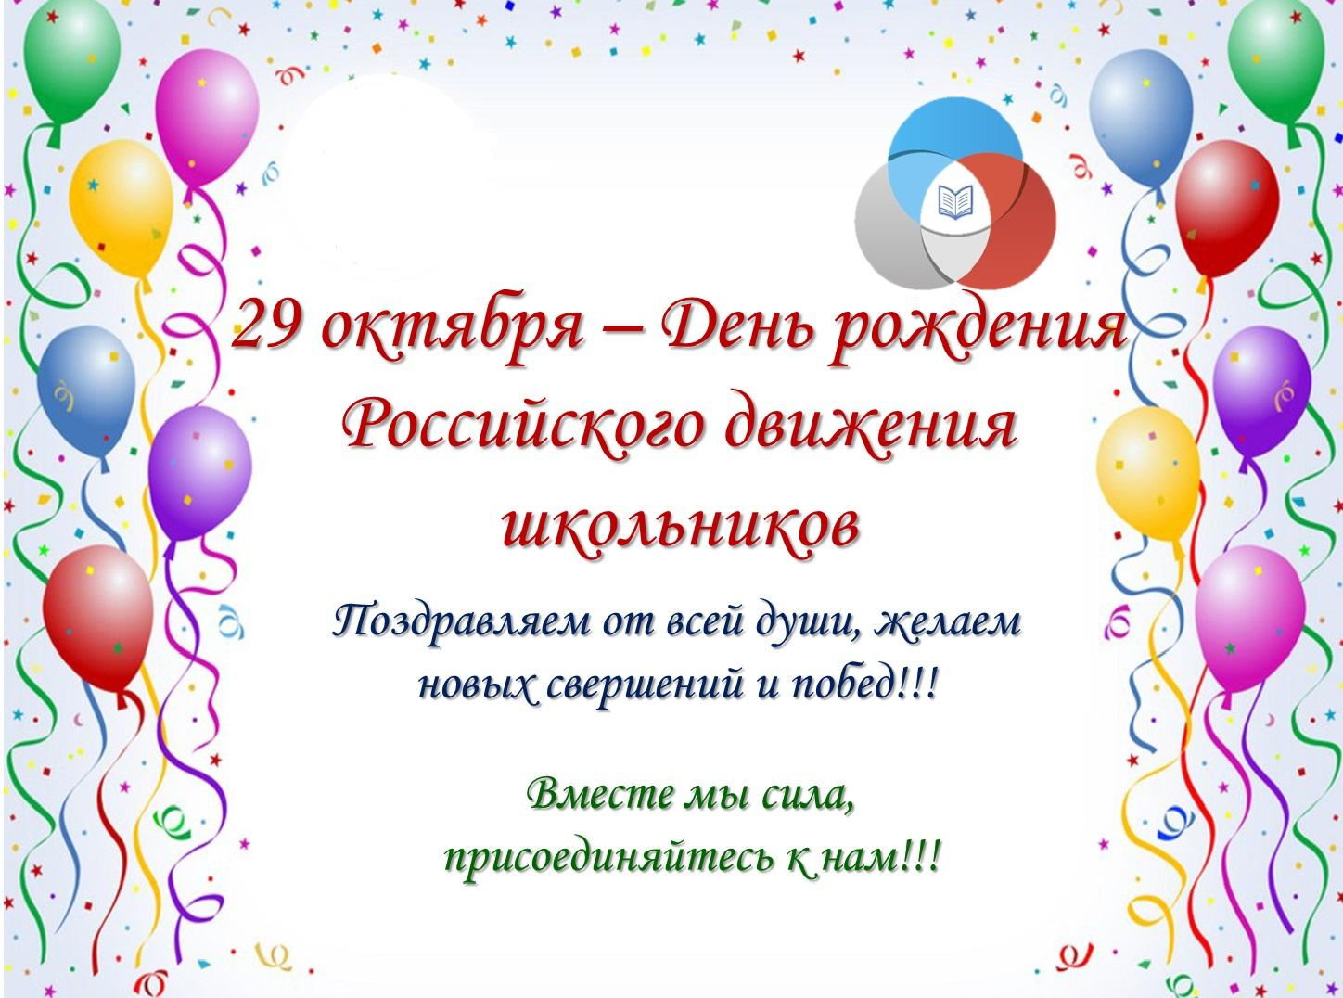

Цели и задачи:
- развитие интереса к деятельности детского объединения РДШ;
- пополнение ряды Российского движения школьников;
- развитие творческих способностей;
- организация свободного времени школьников.
- формирование чувства коллективизма у обучающихся.

Дата проведения: 29. 10. 2018 г.
Место проведения: актовый зал.
Время проведения: 11ч.00 м.
Количество участников:
Ответственные за проведение: Актив ДОО РДШ, старшая вожатая, классные руководители.
Оформление: плакаты с пожеланиями юным членам РДШ, барабаны, флаг РДШ, галстуки РДШ, клятва, открытки.
ХОД МЕРОПРИЯТИЯ:
1. Открытие линейки. Вынос знамени Российского движения школьников.
2. Исполнение гимна России (РДШ)
3. Основная часть.
а) литературный монтаж;
б) торжественное обещание
в) повязывание галстуков, призыв членов РДШ, поздравление гостей;
г) ответное слово пионеров, исполнение гимна РДШ.
4. Флешмоб.
5. Закрытие линейки. Вынос знамени Российского движения школьников.

Ход мероприятия:
Ведущий 2: Ребята, сегодня у нас в школе праздник, мы принимаем школьников в ряды Российского Движения Школьников.
Быть членом РДШ – это значит быть первым, но не на словах, а на деле. Сегодня вам есть что сказать о том, как вы готовились к этому ответственному шагу и на деле проявляли активную жизненную позицию, принося своими делами пользу и классу, и школе, и всему нашему поселению.
Ведущий 1:
Российское движение растет!
Активность ребятни границ не знает!
Всем людям мы несем добро и свет!
И в будущее окна отрываем!
Ведущий 2: Школа, равняйсь смирно!
Старшая вожатая: - Внести знамя Российского движения школьников.
( Звучит гимн России )
Ведущий 1: Товарищ старшая вожатая детское объединение для проведения Торжественной линейки, посвященной «Приему в РДШ» построена!
Рапорт сдан __________________ .
Старшая вожатая: Рапорт принят! Вольно!
Ведущий 2: Наша Торжественная линейка, посвященная приему школьников в ряды Российского движения школьников считается открытой.
Ведущий 1: Сегодня на нашей торжественной линейке присутствуют гости:
1.Слово…..
2.Слово ……
3.Слово….
Ведущий 2:
День РДШ – ведь ты не просто дата
Ты праздник, праздник доброты!
В подарок принесли тебе ребята
Торжественные клятвы и цветы!
Ведущий 1:
И снова открывает двери -
Уму, таланту, ГСШ
Мы принимаем-
Новых членов в ряды с названьем РДШ!
Ведущий 2: И вот сегодня вы, ребята, станете членами РДШ.
Мы знаем и уверены, что вы готовы идти по новым дорогам и узнавать много нового, справляться с трудностями, участвовать в приключениях. Рядом с вами будут старшие ребята – члены РДШ, ваши вожатые, учителя, родителя.
Ведущий 1:
Ты на жизнь свою не жалуйся,
Скуку прочь от себя гони,
Улыбнёмся друг другу, пожалуйста,
Чтоб запомнились школьные дни!
Ведущий 2:
Отряд застыл в торжественном молчании
Минута долгожданная пришла
Своей стране большое обещанье
Ты произносишь, оробев слегка.
Ведущий 1:
В твоих глазах волненье и отвага
Стоишь суров, наряден и курнос
Слова звучат, как первая присяга
Которую ты Родине принес.
Ведущий 2:
Этот день один из лучших
Мы его запомним навсегда.
Сегодня дети галстуки, значки получат
И пронесут их сквозь года.
Ведущий 1:
РДШ на верность присягая
Мы клянемся, Родина тебе!
Что не забудем мы Родного края
Гордиться будем им всегда везде.
Старшая вожатая:
Внимание всем! Наступает самый торжественный момент.
Я приглашаю на торжественную линейку ребят, которые пополнят ряды Российского движения школьников:
- Сырбу Диана,
- Калошин Илья,
- Медков Егор,
- Калошина Ольга,
- Семененко Иван,
- Постельных Полина,
- Царев Павел
- Ткачева Карина,
- Маслов Илья,
- Королева Татьяна,
- Крючков Артем,
- Бодров Георгий,
- Шарапов Игорь,
- Калошин Антон

Дорогие друзья здесь и сейчас, перед своими товарищами вы дадите Торжественное Обещание, которые должны все время помнить и выполнять.
Ведущий 1:
Замер зал в торжественном молчанье.
Ждут друзья твоих заветных слов,
Ты даешь сегодня обещанье,
Что членом РДШ ты стать готов!
Ведущий 2: Всем будущим членам Российского движения школьников приготовиться и дать торжественное обещание.
Старшая вожатая: Торжественное обещание
Мы, вступая в ряды Российского движения школьников,
перед своими товарищами торжественно обещаем...

Быть верными и прилежными в рядах Российского движения школьников.
Не оставлять в беде товарищей...

Оказывать помощь тем, кто в ней нуждается...

Быть чутким и отзывчивым,
стараться приносить пользу своей семье, школе, селу и Родине...

Быть честным и справедливым...

Расти настоящим патриотом России …

Клянусь высоко нести честь _______школы и РДШ!
Хранить и приумножать её традиции.
И гордится, что я ученик _________________.

Старшая вожатая: Право приколоть значки Российского движения школьников предоставляется активистам РДШ в Городковической школе,
(Под гимн)
- Петрович Веронике
- Погониной Екатерине
- Вахрушевой Елизавете
- Верясовой Полине
- Тимохиной Юлии
- Судаковой Анжелике
- Кузееву Павлу

Старшая вожатая:
Друзья сегодня на нашем празднике мы будем чествовать и тех, кто в рядах РДШ не первый день или зарекомендовал себя активным участником, и организатором различных районных и школьных мероприятий. Это наши активисты, инициаторы , участники школьных дел. Они сегодня поднялись на ступеньку «Активист» и получают знак отличия «Галстук РДШ»
Я приглашаю на линейку:
- Вахрушеву Елизавету,
- Пепрович Веронику,
- Погонину Ектерину,
- Тимошину Яну,
- Гравшину Анастасию,
- Медкову Регину,
- Цареву Анну,
- Веревкину Дарью,
- Кленьшина Дениса,
- Вахрушева Артема,
- Беспалову Анастасию,
- Сафронову Юлию
- Голикову Варвару
- Веревкину Снежанну,
- Медкову Татьяну,
Право повязать галстуки Российского движения школьников предоставляется учителям нашей школы пек бывшим пионерам.
Ведущий 2:
Галстук РДШ сегодня ты надел,
Ты теперь участник наших славных дел.
Ты забот не бойся, страха ты не знай
Любимую Россию делами прославляй,
Уберечь Отчизну ты сможешь от врагов?
Ты ответишь Родине: «Я ВСЕГДА ГОТОВ!»

Ведущий 1:
Слово для поздравлении предоставляется

_____________________________________________________________________________
Ведущий 2:
А сейчас ответное слово предоставляется юным членам РДШ!

- Мы от радости стали крылатыми,
Наше счастье попробуй, измерь,
Лишь вчера мы были «Орлятами»
В РДШ мы вступили теперь!

- Сегодня с этим галстуком
Стоим к плечу плечом,
Как будто на экзамене,
На самом на большом.

- Мы в каждом деле первые,
Мы школьники в строю,
Прославим мы уверенно
Не раз свою страну!

- Снова школа ребят на урок позвала
Мы учиться хотим без помех,
Мы хотим, чтобы жизнь всех веселой была,
Чтобы счастья хватило на всех.

- Мы мечтаем о том, чтобы дети земли
Улыбаться могли и встречаться могли.
Мы мечтаем о том, чтоб во все времена
Нам узнать не пришлось, что такое война

6. Мы дали здесь торжественную клятву,
Что мы друзей своих не подведем,
Мы говорим сегодня, здравствуй, завтра!
Век 21, мы к тебе идем!

- Хорошо справляться с делом,
Не бросать на ветер слов,
Быть правдивым, честным, смелым –
РДШ всегда готов!

Ведущий 1. Дорогие ребята! Подошла к концу ваша первая экспедиция. Вы вступили в ряды Российского движения школьников!
Старшая вожатая:
Друзья! Сегодня в вашей в жизни самый волнующий праздник… Вы стали членами Российского движения школьников. Будьте настоящими патриотами, верными своей клятве.
Сегодня праздник юности и патриотизма, день приема в РДШ, и хочется сегодня поздравить не только нынешних участников этого славного движения, но и всех прошедших в детстве пионерию. Надеюсь что значки и галстуки которые вы сегодня получили мы будем видеть каждый день как неотемлемый атрибут школьной формы.
Ведущий 2.
И закончить нашу линейку нам хотелось бы исполнением флешмоба под гимн
Российского движения школьников.

